Государственное бюджетное профессиональное
общеобразовательное учреждение
КУРГАНСКИЙ БАЗОВЫЙ МЕДИЦИНСКИЙ КОЛЛЕДЖ

САХАРНЫЙ ДИАБЕТ

РАБОЧАЯ ТЕТРАДЬ
для самостоятельной работы студентов
ПМ 02. ОСУЩЕСТВЛЕНИЕ ЛЕЧЕБНО-ДИАГНОСТИЧЕСКОЙ ДЕЯТЕЛЬНОСТИ
МДК 02.01. Проведение медицинского обследования с целью диагностики, назначения и проведения лечения заболеваний терапевтического профиля

Специальность: 31.02.01 «Лечебное дело»

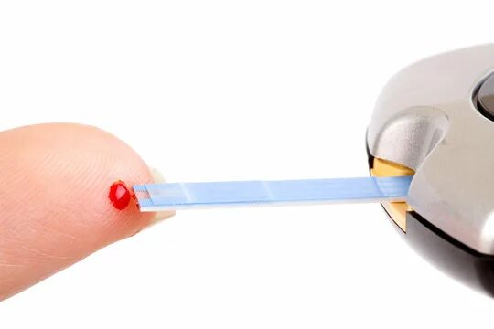

Курган
2025
Содержание

Введение | 5
Пояснительная записка | 7
Приложение 1. Рабочая тетрадь | 9
Приложение 2. Ответы рабочей тетради | 20
Список используемых источников | 33

Введение

С целью совершенствования знаний о болезнях терапевтического профиля и дальнейшего улучшения постановки дела в медицинских организациях, а также развития профессионального образования в процессе обучения студентов в медицинском колледже, одним из основных навыков и умений является: умение работать с пациентами данного профиля.
Учебно-методическая разработка представляет собой сборник заданий для закрепления теоретических и практических знаний по теме «Сахарный диабет», и предназначена для аудиторной и внеаудиторной работы студентов специальности «Лечебное дело».
В рабочую тетрадь входят: задания, контролирующие исходный уровень знаний; задания, контролирующие усвоение материала; задания для самостоятельной работы.
Рабочая тетрадь может быть использована на занятиях по дисциплине для контроля текущего уровня знаний и как форма самостоятельного изучения темы, направленная на повышение интереса к изучаемой дисциплине, на мотивацию студентов к самостоятельному углубленному изучению учебного материала и интенсификацию учебного процесса.
С этой целью в данном учено- методическом пособии изложен материл в соответствии рабочей программы профессионального модуля, на основе Федерального государственного образовательного стандарта по специальностям среднего профессионального образования 31.02.01 «Лечебное дело», утвержденного Приказом Минпросвещения России от 4 июля 2022 г. N 526, ПМ 02. Осуществление лечебно-диагностической деятельности МДК 02.01. Проведение медицинского обследования с целью диагностики, назначения и проведения лечения заболеваний терапевтического профиля, в части освоения общих и профессиональных компетенций.

Перечень общих компетенций
Код | Наименование общих компетенций
ОК 01 | Выбирать способы решения задач профессиональной деятельности применительно к различным контекстам
ОК 02 | Использовать современные средства поиска, анализа и интерпретации информации, и информационные технологии для выполнения задач профессиональной деятельности
ОК 03 | Планировать и реализовывать собственное профессиональное и личностное развитие, предпринимательскую деятельность в профессиональной сфере, использовать знания по правовой и финансовой грамотности в различных жизненных ситуациях
ОК 04 | Эффективно взаимодействовать и работать в коллективе и команде
ОК 05 | Осуществлять устную и письменную коммуникацию на государственном языке Российской Федерации с учетом особенностей социального и культурного контекста
ОК 06 | Проявлять гражданско-патриотическую позицию, демонстрировать осознанное поведение на основе традиционных российских духовно-нравственных ценностей, в том числе с учетом гармонизации межнациональных и межрелигиозных отношений, применять стандарты антикоррупционного поведения
ОК 07 | Содействовать сохранению окружающей среды, ресурсосбережению, применять знания об изменении климата, принципы бережливого производства, эффективно действовать в чрезвычайных ситуациях
ОК 08 | Использовать средства физической культуры для сохранения и укрепления здоровья в процессе профессиональной деятельности и поддержания необходимого уровня физической подготовленности
ОК 09 | Пользоваться профессиональной документацией на государственном и иностранном языках

Перечень профессиональных компетенций
Код | Наименование видов деятельности и профессиональных компетенций
ВД 2 | Осуществление лечебно-диагностической деятельности
ПК 2.1 | Проводить обследование пациентов с целью диагностики неосложненных острых заболеваний и (или) состояний, хронических заболеваний и их обострений, травм, отравлений
ПК 2.2 | Назначать и проводить лечение неосложненных острых заболеваний и (или) состояний, хронических заболеваний и их обострений, травм, отравлений
ПК 2.3 | Осуществлять динамическое наблюдение за пациентом при хронических заболеваниях и (или) состояниях, не сопровождающихся угрозой жизни пациента
ПК 2.4 | Проводить экспертизу временной нетрудоспособности в соответствии с нормативными правовыми актами.

Работа студента позволяет на конкретном примере закрепить пройденный теоретический материал, отшлифовать навыки в расспросе, осмотре, объективном обследовании пациента, иметь навыки по проведению основных и дополнительных методов обследования пациента, понимать значение клинического обследования для диагностики на уровне норма, патология.
Понимая роль и место лабораторных, инструментальных методов диагностики заболевании:
- уметь интерпретировать полученные данные;
- назначить правильное лечение.
Овладения навыком введения пациентов с патологией эндокринной системы, позволяет повысить качество подготовки будущих фельдшеров. Такой подход позволяет учащемуся целенаправленно изучить заболевания терапевтического профиля, как самостоятельную дисциплину медицинских знаний.

Автор преподаватель ГБПОУ
Курганский базовый медицинский колледж
Преподаватель высшей категории

Тюрина А.А.
Пояснительная записка

Учебно-методическая разработка по теме «Сахарный диабет» подготовлена с учетом требований ФГОС3 по дисциплине «Проведение медицинского обследования с целью диагностики, назначения и проведения лечения заболеваний терапевтического профиля» по специальности 31.02.01 «Лечебное дело» и представляет собой рабочую тетрадь (Приложение 1).

Приложение 1
Рабочая тетрадь
студента ___________________________________ (Ф.И.) специальность Лечебное дело
___________ группа __________ курс
Успеваемость

№ п/п | Тема занятия | Дата | Оценка | Подпись преподавателя
1. | Лекция 8.  Методы обследования пациента с патологией органов эндокринной системы.  Болезни эндокринной системы. Сахарный диабет
2. | Практическое занятие №5.  Проведение обследования пациентов с патологией органов эндокринной системы  Болезни эндокринной системы.
 | Бонусы (образцовое ведение дневника, подготовка докладов, кроссвордов, сообщений, задач, иллюстраций и др.)

Тема практического занятия № 5. «Болезни эндокринной системы. Сахарный диабет».
Цель занятия: закрепление теоретических знаний по теме, знакомство студентов с особенностями течения заболевания. Подготовка пациента к различным методам обследования. Формулировка предварительного диагноза в соответствии с современными классификациями. Интерпретация результатов лабораторных и инструментальных методов диагностики. Оформление медицинской документации. Наблюдение за пациентами при патологии эндокринной системы, определение тактики ведения пациента при сахарном диабете второго типа. Назначение немедикаментозного и медикаментозного лечения, определение показаний, противопоказаний к применению лекарственных средств. Применение лекарственных средств при заболевании сахарный диабет второго типа. Определение показаний к госпитализации пациента и организации транспортировки в лечебное учреждение, проведение лечебных манипуляций, контроль эффективности лечения. Понятие пациента о самоконтроле.
Студент должен знать:  АФО поджелудочной железы, определение понятия «СД», этиологию СД, клинические проявления СД, диагностические критерии СД, лечение СД, особенности диеты, разновидности ССП и инсулина, механизм их действия, места инъекций инсулина, профилактика СД. |  | Студент должен уметь:  Провести субъективное и объективное обследование пациента, подготовить пациента к лабораторным методам исследования, уметь находить патологию в результатах лабораторных анализов, назначать немедикаментозное и медикаментозное лечение при заболевании сахарный диабет, определять показания к госпитализации пациента и организацию транспортировки в лечебное учреждение, контролировать эффективность лечения, набирать нужную дозу инсулина и вводить его п/к, обучить пациента самоконтролю, дать рекомендации по диетическому питанию.
Задание № 1 КРОССВОРД - ЦЕПОЧКА  Этот кроссворд отличается от привычного тем, что в качестве подсказки можно использовать первую букву, которая обозначена в центре круга. Она же будет первой буквой каждого слова. Подобрав правильный ответ, впишите буквы в соответствующие кружочки.  5  1  Г  4  2  3  3  1  П  2  Начальная буква «Г»:  - Наличие глюкозы в крови – это……….  - Наличие глюкозы в моче – это…………….  - Относительная плотность мочи, превышающая норму ….  - Содержание глюкозы в крови ниже нормы – это…………..  - Прибор для измерения уровня глюкозы в крови ………….  Начальная буква «П»:  - Выделение мочи, значительно превышающее норму – это…..  - Синоним термина «булемия» - ………….  - Термин, обозначающий повышенную жажду - ………..  Правильных ответов:___________ из 8 |  | Задание № 2 ВВОДНЫЙ ТЕСТ  Выберите и выделите правильный вариант ответа  1.Что такое сахарный диабет:  А) хронически повышенный уровень глюкозы в крови  Б) одномоментное повышение уровня глюкозы в крови после приема пищи  2. Какую роль играет глюкоза в организме:  А) является основным источником энергии  Б) является строительным материалом  3.Значение глюкозы венозной крови в норме натощак:  А) 3.0 – 5,5 ммоль/л В) 5,5 – 7,7 ммоль/л  Б) 3,9 – 6,0 ммоль/л  4.Что такое инсулин и где он вырабатывается:  А) Вещество, вырабатываемое клетками крови  Б) Пигмент, вырабатываемый печенью  В) Гормон, вырабатываемый особыми клетками поджелудочной железы  5.Что происходит с глюкозой крови при недостатке инсулина:  А) уровень сахара крови понижается  Б) уровень сахара крови не изменяется  В) уровень сахара крови повышается  6.Основные симптомы сахарного диабета:  А) жажда, полиурия, зуд кожи, частые инфекции  Б) зоб, тахикардия, пучеглазие  В) головная голь, отеки, гематурия  7.Какие органы, прежде всего, страдают при сахарном диабете:  А) кроветворные  Б) почки, глаза, сердце, нижние конечности  В) печень, селезенка, желудок  8. Основные признаки гипогликемии:  А) жажда, повышение аппетита  Б) внезапная слабость, голод  9.При появлении признаков гипогликемии необходимо:  А) принять сахар, сладкий чай, сок, белый хлеб  Б) ввести инсулин  10. Можно ли приостановить течение развивающихся осложнений СД:  А) да, если соблюдать все рекомендации по нормализации уровня сахара  Б) нет, так как эти осложнения все равно будут прогрессировать  Правильных ответов:________ из 10
Задание № 3 ЗАПОЛНИТЕ ТАБЛИЦУ  Правильных ответов:______________ из 12___ |  |  | Задание № 4 ОБСЛЕДОВАНИЕ ПАЦИЕНА  По предложенным жалобам и анамнезу у одного из пациентов выявите сахарный диабет.  Пациент А, 49 лет.  Жалуется на слабость, кожный зуд, жажду (выпивает до 4-х литров в день), обильное мочеиспускание, тошноту, потерю аппетита. Ухудшение самочувствия  отмечает в течение последних 3-х суток.  За последний год отмечает похудание на 3 кг, не может переносить физическую нагрузку, отмечает снижение работоспособности. Перенесенные заболевания: ОРВИ, частый фурункулез. Бабушка постоянно принимала таблетки и соблюдала диету, не употребляла сладкое.  Пациент Б, 20 лет.  Жалобы на слабость, снижение аппетита, появление кожного зуда, боли в области сердца, боли в правом подреберье, наличие поносов, похудел на 4 кг за 1 год.  Считает себя больным больше года, неоднократно лечился амбулаторно и в стационаре с улучшением. Отмечает, что в пище преобладают острые и жирные блюда.  Пациент Сиваков, 40 лет.  Жалуется на слабость, недомогание, сухость во рту, боли в пояснице, отечность век по утрам.  Болен с 15 лет, периодически лечился в стационаре по поводу данного заболевания. В течение последнего месяца состояние резко ухудшилось: к перечисленным выше жалобам присоединился кожный зуд, тошнота, рвота, уменьшилось количество мочи. В анамнезе частые ангины.  ВОПРОСЫ:  - Как Вы думаете, у кого из трех пациентов сахарный диабет?  Ответ обоснуйте жалобами и анамнезом.  - Сделайте вывод, какие общие жалобы у всех больных, затрудняющие диагностику?  - Ваше мнение, какие заболевания у двух других пациентов?  Ответ: 1. _____________________________________________________  Ответ: 2.______________________________________________________  Ответ: 3.______________________________________________________
  Признаки | СД
  Факторы риска
  Функции поджелудочной железы
  Возраст
  Начало
  Осложнения
  Принципы лечения
Задание № 5 ЛАБОРАТОРНАЯ ДИАГНОСТИКА СД  - Перечислите виды лабораторной диагностики СД  - Выпишите направление на любой вид исследования  - Подготовьте памятку по подготовке пациента к лабораторному исследованию при СД (любое исследование на выбор)  ПАМЯТКА для пациента  по подготовке к _____________________________________  - Обращение к пациенту_________________________________  - Цель исследования _________________________________________________________  - Суть исследования____________________________________________  - Диета накануне исследования _________________________________________________________  _________________________________________________________  - Что необходимо сделать утром __________________________________________________________________________________________________________________ |  |  | Задание № 6 ОЦЕНКА РЕЗУЛЬТАТОВ ИССЛЕДОВАНИЙ  - Назовите представленный метод диагностики СД  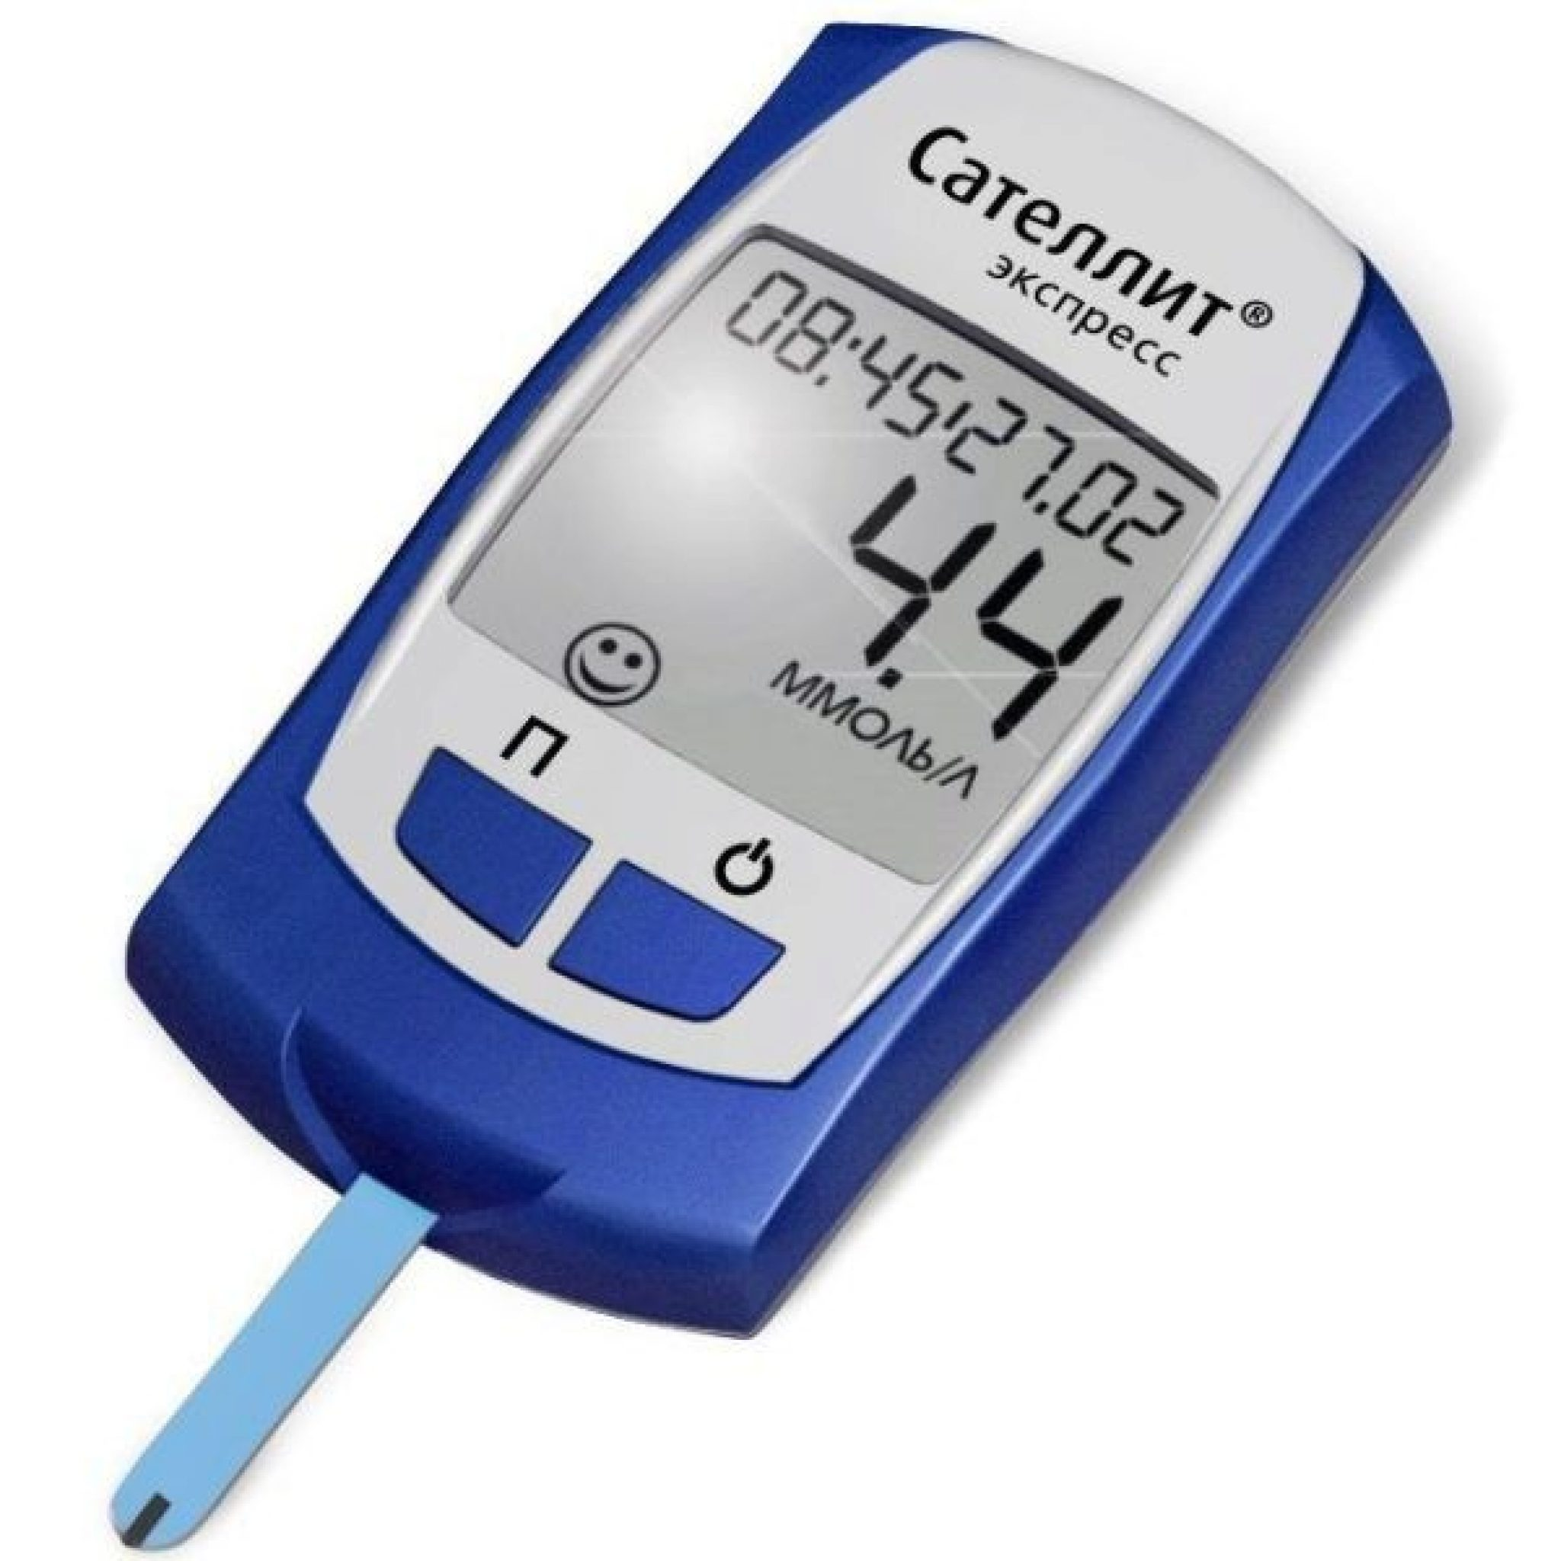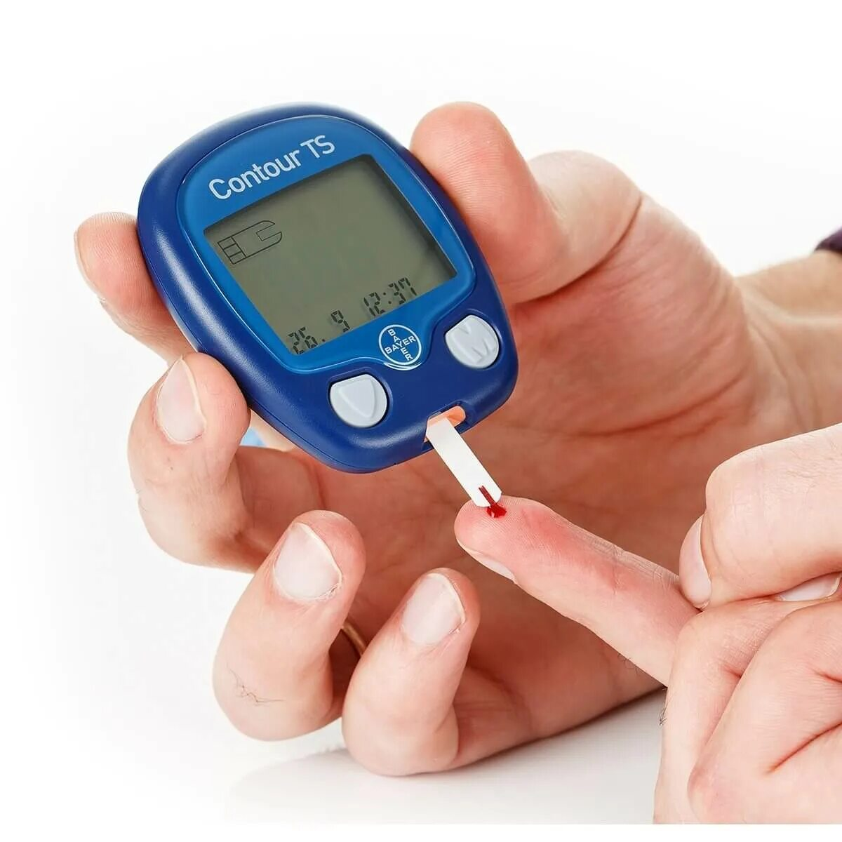  Ответ: ______________________________________  Оценка результата: __________________________  - Оцените предложенные результаты исследования  А) ОАК  ОЦЕНКА __________________________________________  Б) ОАМ  ОЦЕНКА__________________________________________
  Исследования крови | Исследования мочи
  1. | 1.
  2. | 2.
  3. | 3.
  Показатель | Результаты
  Гемоглобин | 130 г/л
  Эритроциты | 3,6 х 10¹²/л
  ЦП | 0,9
  Лейкоциты | 12,8 х 10⁹/л
  СОЭ | 15 мм/ч
  Показатель | Результаты
  Цвет | Насыщено - желтый
  Реакция | Кислая
  Относительная плотность | 1030
  Белок | 0,099 г/л
  Глюкоза | 10,5 ммоль/л
  Ацетон | отрицательный
  Эритроциты | 0 – 1 в поле зрения
  Лейкоциты | 3 – 5 в поле зрения
Задание № 7 РЕШЕНИЕ СИТУАЦИОННОЙ ЗАДАЧИ  Пациент Т. 45 лет, предъявляет жалобы на: сухость во рту, жажду, учащенное мочеиспускание, зуд кожных покровов, общую слабость.  Задания:  1. Сформулируйте предварительный диагноз и обоснуйте его.  2. Составьте алгоритм действий фельдшера.  ОТВЕТ:  - Предварительный диагноз и обоснование:  _______________________________________________________  _______________________________________________________  - Алгоритм действий фельдшера:  _______________________________________________________  _______________________________________________________  _______________________________________________________  _______________________________________________________  _______________________________________________________  _______________________________________________________  _______________________________________________________  _______________________________________________________  _______________________________________________________ |  |  | Оценка действий фельдшера: _______________________________________________________________  ______________________________________________________________________________________________________________________________
  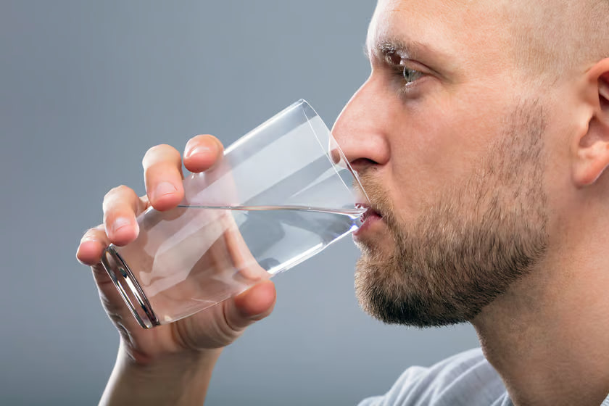 | Объективно: общее состояние удовлетворительное, повышенного питания, кожные покровы сухие со следами расчесов. ЧДД 20 в мин, ЧСС 86 в мин, АД 150/90 мм рт ст. Глюкоза в венозной крови – 12 ммоль/л.
  Предварительный диагноз и обоснование | Алгоритм действий фельдшера
Задание № 8 ОСТРЫЕ ОСЛОЖНЕНИЯ СД  ЗАДАНИЕ 1: прочитайте шутливые стихи и определите, какое неотложное состояние представлено в них. Проведите построчный анализ стихотворения, определите причины и симптомы неотложного состояния, описанные в каждой строке.  НЕОТЛОЖНОЕ СОСТОЯНИЕ _________________________________  Построчный анализ |  |  | ЗАДАНИЕ 2:  НЕОТЛОЖНОЕ СОСТОЯНИЕ _________________________________  Построчный анализ
  Разболелась голова,  Слабость, дрожь — беда-беда!  Сахар вниз, как в пропасть, *бух* —  Я в кому, и всё... *Уффф...*  Срочно сахар мне несите!  Чай с вареньем, шоколад —  И больной уже не рад.  Очнусь я, как ни в чём не бывало,  Скажу: «Эх, жизнь опять удала!»  Но врачи мне строго так:  «Ешь, дружок, но вовремя!» | 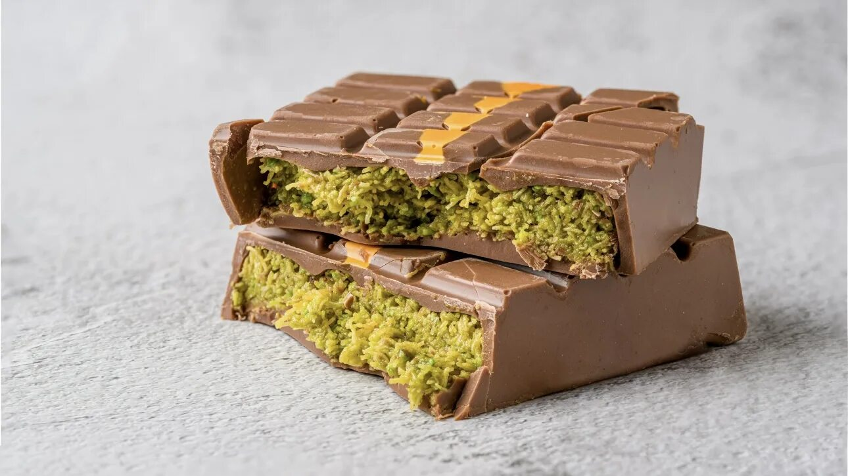
  Шутливые стихи | Причины, симптомы неотложного состояния
  Разболелась голова,
  Слабость, дрожь-беда-беда!
  Сахар вниз, как в пропасть, *бух*-
  Я в кому, и всё... *Уффф...*
  Но не плачьте, не кричите,
  Срочно сахар мне несите!
  Чай с вареньем, шоколад —
  И больной уже не рад.
  Очнусь я, как ни в чём не бывало,
  Скажу: «Эх, жизнь опять удала!»
  Но врачи мне строго так:
  «Ешь, дружок, но вовремя!»
  Я пирожки ел без конца,  А сахар — будто без конца!  Тридцать, сорок — всё растёт,  А сознание — враз уйдёт!  Жажда — вот мой вечный друг,  Пью, как будто я верблюд!  Ацетоном пахнет дух...  «Скорая» — мой последний круг | 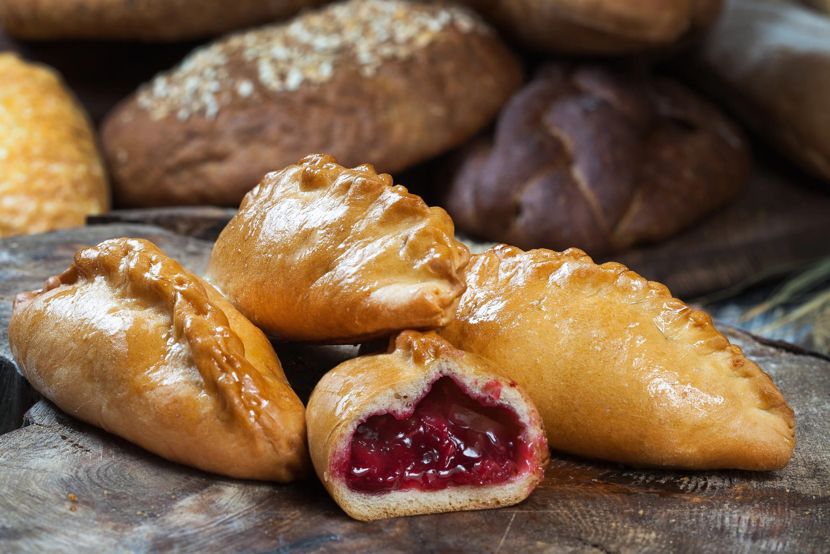
  Шутливые стихи | Причины, симптомы неотложного состояния
  Я пирожки ел без конца,
  А сахар — будто без конца!
  Тридцать, сорок — всё растёт,
  А сознание — враз уйдёт!
  Жажда — вот мой вечный друг,
  Пью, как будто я верблюд
  !
  Ацетоном пахнет дух...
  «Скорая» — мой последний круг
Задание № 9 ПОЗДНИЕ ОСЛОЖНЕНИЯ СД  - Опишите поздние осложнения сахарного диабета  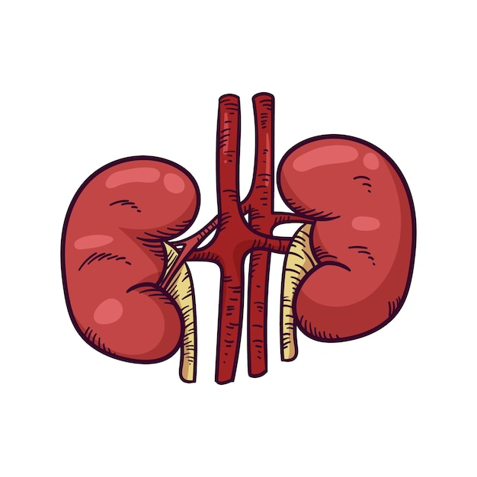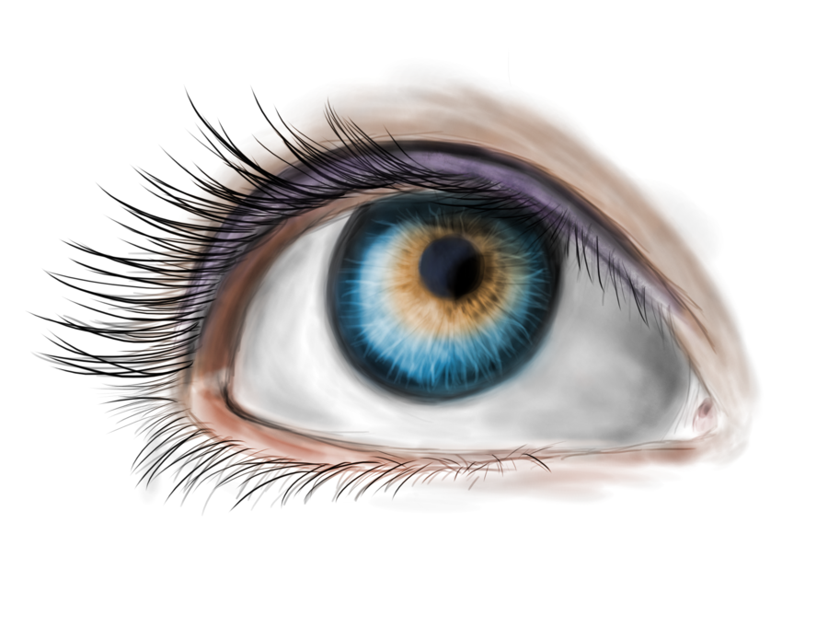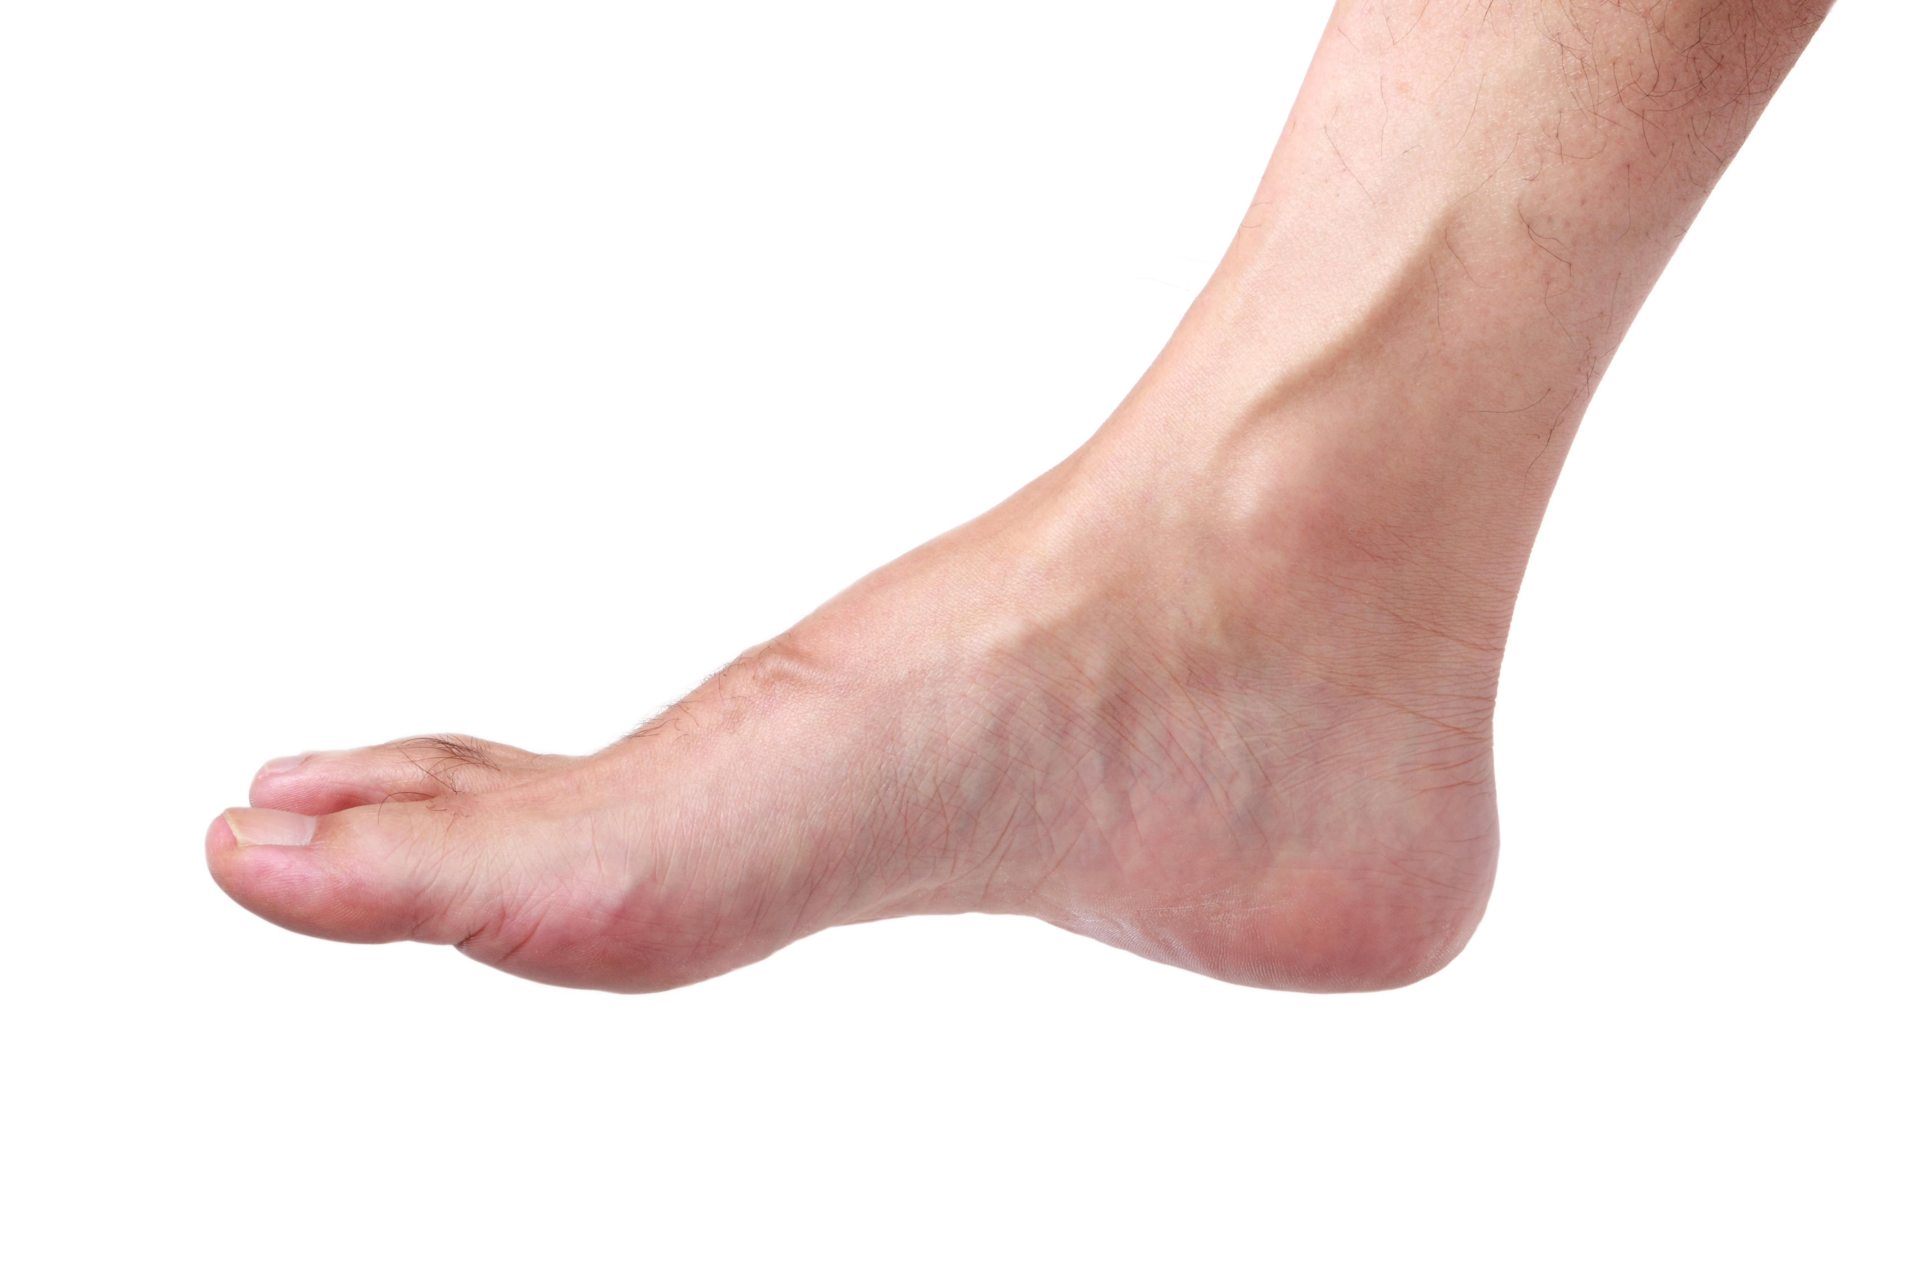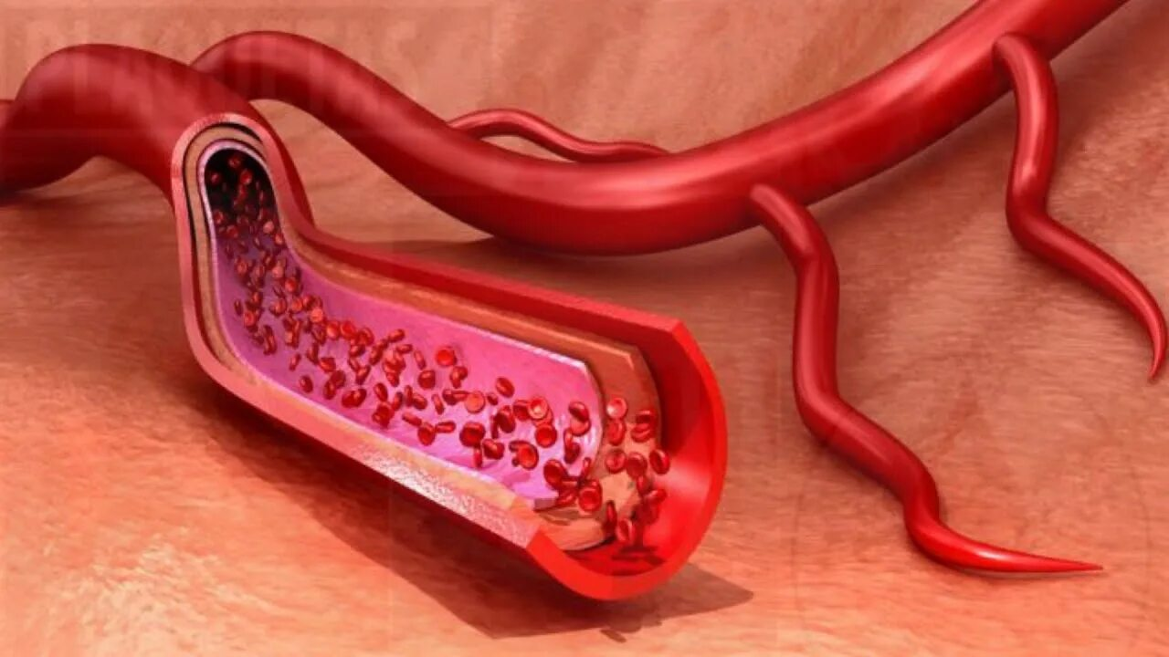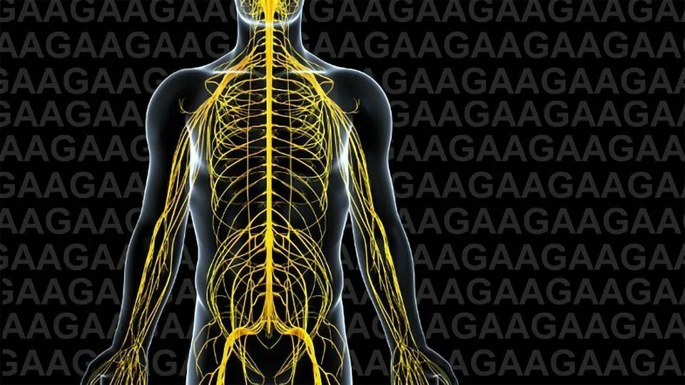 |  |  | Задание № 10 ДИЕТОТЕРАПИЯ ПРИ САХАРНОМ ДИАБЕТЕ  Обратите особое внимание на основные принципы диетотерапии СД:  - Питание должно быть полноценным и сбалансированным.  - Принимать пищу – 6 раз в день: три основных приема пищи – завтрак, обед, ужин; три дополнительных – «перекусы».  - Суточный калораж покрывается за счет белка на 30%, жира – на 20% и на 50% за счет углеводов (из них 70% - это полисахариды, моносахаридов и дисахаридов следует избегать).  - После каждого приема пищи пациент должен испытывать чувство насыщения (чувство голода – признак гипогликемии).  ДИЕТА № 9  Показания: ___________________________  Цель: ______________________________________________________  Характеристика: ________________________________________________________________________________________________________________________  ОДНОДНЕВНОЕ МЕНЮ ДИЕТЫ № 9
  Орган | Нарушения при СД | К чему приведет
  Прием пищи | Еда | Питье
  1 –й завтрак
  2 – й завтрак
  Обед
  Полдник
  Ужин
  На ночь
ОЦЕНОЧНЫЙ ЛИСТ  Уважаемый студент! Вы выполнили 10 заданий по теме «Сахарный диабет»  КРИТЕРИИ ОЦЕНКИ:  «ОТЛИЧНО» - все задания выполнены в полном объеме, своевременно, без ошибок.  «ХОРОШО» - все задания выполнены в полном объёме, своевременно, при выполнении заданий допущены неточности.  «УДОВЛЕТВОРИТЕЛЬНО» - выполнены не все задания, допущены ошибки и неточности.  «НЕУДОВЛЕТВОРИТЕЛЬНО» - задания выполнены не все, несвоевременно, с грубыми ошибками   МОЯ ОЦЕНКА ___________________________ |  |  | ДОМАШНЕЕ ЗАДАНИЕ  - Заполните таблицу «Сравнительная характеристика ком»:  - Решите задачу:  После инъекции короткого инсулина пациент, страдающий сахарным диабетом, не принял пищу через 30мин. Вскоре пожаловался на резкую слабость, чувство голода, потливость, дрожь.  Задания:  - Определите и обоснуйте неотложное состояние пациента.  - Составьте алгоритм действия фельдшера.  3. Решите задачу:  Пациент 17 лет, фельдшер вызван на дом. При осмотре пациент находится в бессознательном состоянии. Со слов родственников, страдает СД с 5 лет, получает 26 ЕД инсулина в сутки. Ходил в поход на два дня, инъекции инсулина не делал, так как, забыл взять с собой. По возвращении домой жаловался на слабость, сонливость, жажду, потерю аппетита. Вечером потерял сознание.  Объективно: кожные покровы сухие, снижен мышечный тонус, зрачки сужены, ЧСС 90 в мин, АД 90/60 мм рт ст, ЧДД 24 в мин, шумное, в выдыхаемом воздухе запах ацетона.  Задания:  - Определите и обоснуйте неотложное состояние пациента.  - Составьте алгоритм действия фельдшера.
  Задание | Результаты  (Верные ответы)
  Задание № 1
  КРОССВОРД - ЦЕПОЧКА
  Задание № 2
  ВВОДНЫЙ ТЕСТ
  Задание № 3
  ЗАПОЛНИТЕ ТАБЛИЦУ
  Задание № 4
  ОБСЛЕДОВАНИЕ ПАЦИЕНА
  Задание № 5
  ЛАБОРАТОРНАЯ ДИАГНОСТИКА СД
  Задание № 6
  ОЦЕНКА РЕЗУЛЬТАТОВ ИССЛЕДОВАНИЙ
  Задание № 7
  РЕШЕНИЕ СИТУАЦИОННОЙ ЗАДАЧИ
  Задание № 8
  ОСТРЫЕ ОСЛОЖНЕНИЯ СД
  Задание № 9
  ПОЗДНИЕ ОСЛОЖНЕНИЯ СД
  Задание № 10
  ДИЕТОТЕРАПИЯ ПРИ СД
  БОНУСЫ (активное участие в ходе занятия, подготовленный доклад, сообщение и др., образцовое ведение рабочей тетради)
   | Симптомы | Гипергликемическая кома | Гипогликемическая кома
  1 | Провоцирующий фактор
  2. | Начало
  3. | Предвестники
  4. | Кожа
  5. | Выдыхаемый воздух
  6. | Тип дыхания
  7. | Мышцы, рефлексы
  8. | Наличие глюкозы в крови
  9. | Изменения в моче
  10 | Первая помощь
ЧАСТЬ 2 МАНИПУЛЯЦИОННАЯ ТЕХНИКА. ВВЕДЕНИЕ ИНСУЛИНА
Задание № 1  Вспомните материал дисциплины «Основы сестринского дела» раздел «Виды инъекций», определите вид инъекции по рисунку.  Задание № 2  Изучив алгоритм манипуляции «Введение инсулина», укажите особенности проведения данной манипуляции:  - ______________________________________________________  - ______________________________________________________  - ______________________________________________________  - ______________________________________________________  - ______________________________________________________  - ______________________________________________________ |  |  | Задание № 3  Изучив алгоритм манипуляции «Введение инсулина», отметьте на схеме места постановки п/к инъекций  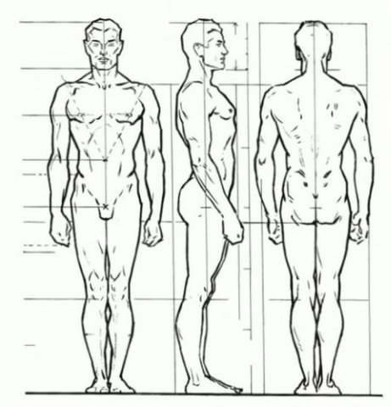  Части тела:  - ________________________________________  - ________________________________________  - ________________________________________  - ________________________________________  - ________________________________________  - ________________________________________
  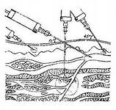  2  4  3  1 | ОТВЕТ:  - ____________________  - ____________________  - ____________________  - ____________________
Задание № 4  Изучив алгоритм манипуляции «Введение инсулина», сделайте необходимые надписи для этапов проведения данной манипуляции  1  5  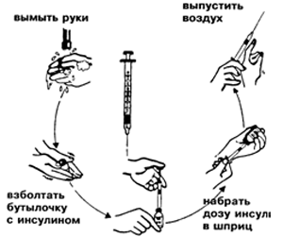  4  2  3  Этапы проведения манипуляции:  - ___________________________________________________  - ___________________________________________________  - ___________________________________________________  - ___________________________________________________  - ___________________________________________________  Напишите осложнения от введения инсулина:  - _____________________________  - _____________________________  - _____________________________  - _____________________________ |  |  | Задание № 5  На предложенном рисунке определите дозировку инсулина в шприце на 40ЕД и 100ЕД  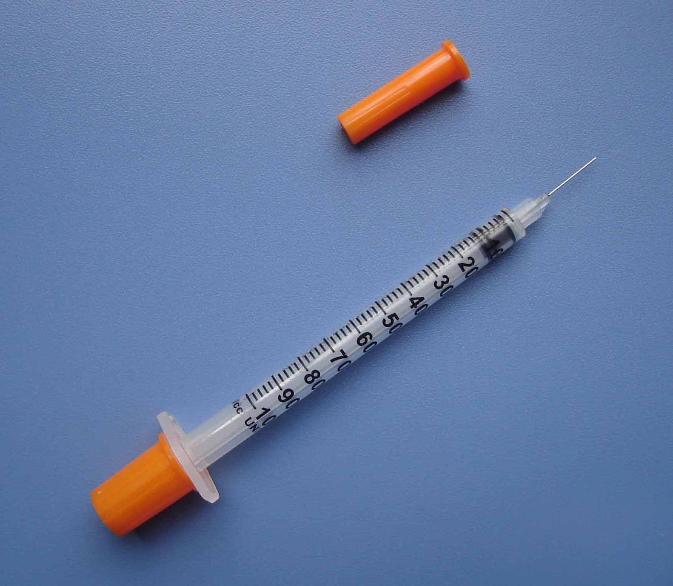  Ответ:___________________  Отработайте технологию введения инсулина п/к на муляже.
  Потренируйтесь набирать  необходимую дозировку инсулина.  Наберите в шприц  8 ЕД инсулина,  16 ЕД,  20 ЕД,  26 ЕД. | 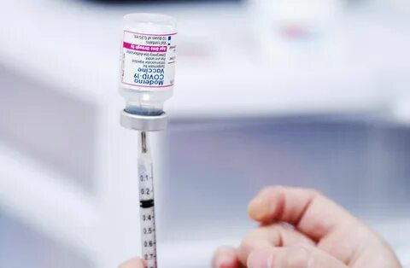
Задание № 6  - Познакомьтесь со схемой «Препараты инсулина».  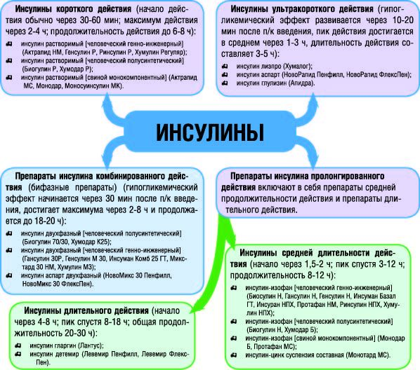  Задание №7  1. Познакомьтесь со схемой «Препараты ССП» |  |  | - Рассмотрите предложенные Вам препараты инсулина. Опираясь на схему из задания № 6, распределите инсулины по продолжительности действия и допишите их в таблицу.
  Инсулины короткого действия | Инсулины среднего действия | Инсулины длительного действия
  Действуют в среднем до 6 часов | Длительность  до 12 – 20 часов | Длительность  20 – 30 часов
  Название: | Продолжительность действия:
  Глиниды : глибенкламид(манинил) , гликлазид (диабетон)
  Препараты, снижающие резистентность тканей к инсулину - бигуаниды (метформин, глюкофаж).
  Препараты, влияющие на систему инкретинов – гормонов желудочно-кишечного тракта, которые стимулируют секрецию инсулина
Задание № 1 КРОССВОРД - ЦЕПОЧКА  Этот кроссворд отличается от привычного тем, что в качестве подсказки можно использовать первую букву, которая обозначена в центре круга. Она же будет первой буквой каждого слова. Подобрав правильный ответ, впишите буквы в соответствующие кружочки.  5  1  Г  4  2  3  3  1  П  2  Начальная буква «Г»:  1. Наличие глюкозы в крови – это гликемия  2. Наличие глюкозы в моче – это глюкозурия  3. Относительная плотность мочи, превышающая норму гиперстенурия  4. Содержание глюкозы в крови ниже нормы – это гипогликемия  5. Прибор для измерения уровня глюкозы в крови глюкометр  Начальная буква «П»:  1. Выделение мочи, значительно превышающее норму – это полиурия  2. Синоним термина «булемия» - полифагия  3. Термин, обозначающий повышенную жажду – полидипсия  Правильных ответов:___________ из 8 | Задание № 2 ВВОДНЫЙ ТЕСТ  Выберите и выделите правильный вариант ответа  1.Что такое сахарный диабет:  +А) хронически повышенный уровень глюкозы в крови  Б) одномоментное повышение уровня в крови после приема пищи  2. Какую роль играет глюкоза в организме:  +А) является основным источником энергии  Б) является строительным материалом  3.Значение глюкозы венозной крови в норме натощак:  А) 1,1 – 3,3 ммоль/л В) 5,5 – 7,7 ммоль/л  +Б) 3,9 – 6,0 ммоль/л  4.Что такое инсулин и где он вырабатывается:  А) Вещество, вырабатываемое клетками крови  Б) Пигмент, вырабатываемый печенью  +В) Гормон, вырабатываемый особыми клетками поджелудочной железы  5.Что происходит с сахаром крови при недостатке инсулина:  А) уровень сахара крови понижается  Б) уровень сахара крови не изменяется  + В) уровень сахара крови повышается  6.Основные симптомы сахарного диабета:  +А) жажда, изменение массы тела, полиурия  Б) зоб, тахикардия, пучеглазие  В) головная голь, отеки, гематурия  7.Какие органы, прежде всего, страдают при сахарном диабете:  А) кроветворные  + Б) почки, глаза, нижние конечности  В) печень, селезенка, желудок  8. Основные признаки гипогликемии:  А) жажда, повышение аппетита  + Б) внезапная слабость, голод  9.При появлении признаков гипогликемии необходимо:  +А) принять сахар, сладкий чай, сок, белый хлеб  Б) ввести инсулин  10. Можно ли приостановить течение развивающихся осложнений СД:  +А) да, если соблюдать все рекомендации по нормализации уровня сахара  Б) нет, так как эти осложнения все равно будут прогрессировать  Правильных ответов:________ из 10
Задание № 3 ЗАПОЛНИТЕ ТАБЛИЦУ  Правильных ответов:______________ из 12___ | Задание № 4 ОБСЛЕДОВАНИЕ ПАЦИЕНТА  По предложенным жалобам и анамнезу у одного из пациентов выявите сахарный диабет.  ВОПРОСЫ:  1. Как Вы думаете, у кого из трех пациентов сахарный диабет?  2. Ответ обоснуйте жалобами и анамнезом.  3. Сделайте вывод, какие общие жалобы у всех больных, затрудняющие диагностику?  4. Ваше мнение, какие заболевания у двух других пациентов?  Пациент А, 49 лет.  Жалуется на слабость, кожный зуд, жажду (выпивает до 4-х литров в день), обильное мочеиспускание, тошноту, потерю аппетита. Ухудшение самочувствия  отмечает в течение последних 3-х суток.  За последний год отмечает похудание на 3 кг, не может переносить физическую нагрузку, отмечает снижение работоспособности. Перенесенные заболевания: ОРВИ, частый фурункулез. Бабушка постоянно принимала таблетки и соблюдала диету, не употребляла сладкое.  Пациент Б, 20 лет.  Жалобы на слабость, снижение аппетита, появление кожного зуда, боли в области сердца, боли в правом подреберье, наличие поносов , похудел на 4 кг за 1 год.  Считает себя больным больше года, неоднократно лечился амбулаторно и в стационаре с улучшением. Отмечает, что в пище преобладают острые и жирные блюда.  Пациент Сиваков, 40 лет.  Жалуется на слабость, недомогание, сухость во рту, боли в пояснице, отечность век по утрам.  Болен с 15 лет, периодически лечился в стационаре по поводу данного заболевания. В течение последнего месяца состояние резко ухудшилось: к перечисленным выше жалобам присоединился кожный зуд, тошнота, рвота, уменьшилось количество мочи. В анамнезе частые ангины.  Ответ: 1. у первого пациента СД, т.к. из анамнеза известно, что он жалуется на слабость, кожный зуд, жажду (выпивает до 4-х литров в день). Отмечает обильное мочеиспускание, тошноту, потерю аппетита. Ухудшение самочувствия отмечает в течение последних 3-х суток. За последний год отмечает похудание на 3 кг, не может переносить физическую нагрузку, отмечает снижение работоспособности. В анамнезе частый фурункулез. Бабушка постоянно принимала таблетки и соблюдала диету, не употребляла сладкое  Ответ: 2. у второго пациента. Хр. панкреатит, т.к. из анамнеза известно, что жалобы на слабость, снижение аппетита, появление кожного зуда, боли в области сердца, боли в правом подреберье, наличие поносов, похудел на 4 кг за 1 год.  Ответ: 3.у третьего пациента ХР. гломерулонефрит, ХПН, т.к. из анамнеза известно, что болен с 15 лет. Жалуется на слабость, недомогание, сухость во рту, боли в пояснице, отечность век по утрам. В течение последнего месяца к перечисленным выше жалобам присоединился кожный зуд, тошнота, рвота, уменьшилось количество мочи. В анамнезе частые ангины.  Ответ: общие жалобы у всех больных, затрудняющие диагностику, это слабость, сухость во рту, кожный зуд, снижение аппетита, тошнота.
  Признаки | СД
  Факторы риска | Наследственность, аутоиммунные заболевания (эндокринные),  вирусные инфекции, ожирение, метаболический синдром
  Функции поджелудочной железы | Возникает нарушение выработки инсулина, который отвечает за снижение уровня сахара в крови
  Возраст | СД первого типа развивается в детском возрасте  СД второго типа развивается после 40- 45лет
  Начало | СД первого типа начало острое  Жажда, полиурия, похудение, наличие ацетона в моче, кожный зуд  СД второго типа начало постепенное  Ожирение, фурункулез, зуд кожи, частые вирусные инфекции
  Осложнения | Кетоацедотическая кома  Нефропатии  Полиневропатии  Ретинопатии  Макроангиопатии
  Принципы лечения | Только инсулинотерапия СД первого типа  ССП и инсулинотерапия СД второго типа
Задание № 5 ЛАБОРАТОРНАЯ ДИАГНОСТИКА СД  1.Перечислите виды лабораторной диагностики СД  2. Направление на любой вид исследования  Жалуется на слабость, кожный зуд, жажду (выпивает до 4-х литров в день), обильное мочеиспускание, тошнота, рвота. Ухудшение самочувствия отмечает в течение последних 3-х суток. За последний год отмечает похудание на 3 кг, не может переносить физическую нагрузку  Анализ мочи № 15  ФИО Иванов В.А.  Возраст 39 лет  Учреждение: Курганская поликлиника №1  Участок 5  Подготовьте памятку по подготовке пациента к лабораторному исследованию при СД (любое исследование на выбор)  ПАМЯТКА для пациента  по подготовке к биохимическому анализу крови на глюкозу.  - Обращение к пациенту. Здравствуйте.  - Цель исследования - определение уровень глюкозы в крови.  - Суть исследования – взятие крови из вены.  - Диета накануне исследования. Для сдачи анализа крови на глюкозу необходимо голодать не менее 8–12 часов, исключив за сутки до этого алкоголь и сладкие напитки. Также перед анализом не следует курить (за 30-60 минут), испытывать физические и эмоциональные нагрузки. Пить только чистую негазированную воду.  ____________________________________________________ | Задание № 6 ОЦЕНКА РЕЗУЛЬТАТОВ ИССЛЕДОВАНИЙ  1.Назовите представленный метод диагностики СД  Ответ: глюкометрия  Оценка результата: гипергликемия  Оцените предложенные результаты исследования  А) ОАК  ОЦЕНКА ускоренное СОЭ и лейкоцитоз - признаки воспаления.  Б) ОАМ  ОЦЕНКА: глюкозурия, гиперстенурия
  Исследования крови | Исследования мочи
  1.общий анализ крови | 1.общий анализ мочи
  2.биохимический анализ крови | 2.определение уровня глюкозы в суточном количестве мочи
  3.глюкозотолерантный тест | 3.определение ацетона в моче
  Показатель | Результаты
  Гемоглобин | 130 г/л
  Эритроциты | 3,6 х 10¹²/л
  ЦП | 0,9
  Лейкоциты | 12,8 х 10⁹/л
  СОЭ | 15 мм/ч
  Показатель | Результаты
  Цвет | Насыщено - желтый
  Реакция | Кислая
  Относительная плотность | 1030
  Белок | 0,099 г/л
  Глюкоза | 10,5 ммоль/л
  Ацетон | отрицательный
  Эритроциты | 0 – 1 в поле зрения
  Лейкоциты | 3 – 5 в поле зрения
Задание № 7 РЕШЕНИЕ СИТУАЦИОННОЙ ЗАДАЧИ  Пациент Т. 45 лет, предъявляет жалобы на: сухость во рту, жажду, учащенное мочеиспускание, зуд кожных покровов, общую слабость.  Задания:  1. Сформулируйте предварительный диагноз и обоснуйте его.  2. Составьте алгоритм действий фельдшера.  ОТВЕТ: | Оценка действий фельдшера: Диагноз сахарного диабета II типа сомнений не вызывает.
  Объективно: общее состояние удовлетворительное, повышенного питания, кожные покровы сухие со следами расчесов. ЧДД 20 в мин, ЧСС 86 в мин, АД 150/90 мм рт ст. Глюкоза в венозной крови – 12 ммоль/л.
  Предварительный диагноз и обоснование | Алгоритм действий фельдшера
  1. Предварительный диагноз и обоснование:  Сахарный диабет II типа, декомпенсация.  При обследовании установлены жалобы на: сухость во рту, жажду, учащенное мочеиспускание, зуд кожных покровов, общую слабость.  Объективно: общее состояние удовлетворительное, повышенного питания, кожные покровы сухие со следами расчесов. ЧДД 20 в мин, ЧСС 86 в мин, АД 150/90 мм рт ст. Глюкоза в венозной крови – 12 ммоль/л. | ПОМОЩЬ на догоспитальном этапе:  Катетеризация вены.  - Натрия хлорид 0,9 % - 400мл в/в капельно.
   | Оксигенотерапия.
   | Медицинская эвакуация в больницу - Курганская областная больница №2.
  Общий план стационарного лечения:
  Основная задача лечения состоит в достижении и поддержании стойкой компенсации имевшихся нарушений углеводного обмена:
  диета №9;
  -ССП;
  - заместительная инсулинотерапия;
  - обучение пациента и самоконтроль;
  - дозированные физические нагрузки;
  - профилактика и лечение поздних осложнений; психологическая помощь.
Задание № 8 ОСТРЫЕ ОСЛОЖНЕНИЯ СД  ЗАДАНИЕ 1: прочитайте шутливые стихи и определите, какое неотложное состояние представлено в них. Проведите построчный анализ стихотворения, определите причины и симптомы неотложного состояния, описанные в каждой строке.  НЕОТЛОЖНОЕ СОСТОЯНИЕ гипогликемическая кома  Построчный анализПострочный анализ | ЗАДАНИЕ 2:  НЕОТЛОЖНОЕ СОСТОЯНИЕ Гипергликемическая кома  Построчный анализ
  Разболелась голова,
  Слабость, дрожь — беда-беда!
  Сахар вниз, как в пропасть, *бух* —
  Я в кому, и всё... *Уффф...*
  Но не плачьте, не кричите,
  Срочно сахар мне несите!
  Чай с вареньем, шоколад —
  И больной уже не рад.
  Очнусь я, как ни в чём не бывало,
  Скажу: «Эх, жизнь опять удала!»
  Но врачи мне строго так:
  «Ешь, дружок, но вовремя!»
  Шутливые стихи | Причины, симптомы неотложного состояния
  Разболелась голова,  Слабость, дрожь-беда-беда! | Не своевременный прием пищи после приема ССП или инъекции инсулина.
  Сахар вниз, как в пропасть, *бух*- | Снижение уровня глюкозы в крови менее 3 ммол/л.
  Я в кому, и всё... *Уффф...* | Потеря сознания.
  Срочно сахар мне несите! | Гипоксия мозга.
  Чай с вареньем, шоколад — | Необходимо повысить уровень глюкозы в крови.
  И больной уже не рад. | Пациент осознает свою ошибку в лечении.
  Очнусь я, как ни в чём не бывало, | Повышение уровня глюкозы в крови устраняет гипоксию мозга и возвращению сознания.
  Скажу: «Эх, жизнь опять удала!» | Жажда жизни.
  Но врачи мне строго так: | Рекомендация врачей
  «Ешь, дружок, но вовремя!» | Своевременно принимать пищу после приема лекарственных препаратов.
  Я пирожки ел без конца,
  А сахар — будто без конца!
  Тридцать, сорок — всё растёт,
  А сознание — враз уйдёт!
  Жажда — вот мой вечный друг,
  Пью, как будто я верблюд!
  Ацетоном пахнет дух...
  «Скорая» — мой последний круг.
  Шутливые стихи | Причины, симптомы неотложного состояния
  Я пирожки ел без конца, | Не соблюдение диеты.
  А сахар — будто без конца! | Резкое повышение уровня глюкозы в крови.
  Тридцать, сорок — всё растёт, | Гипергликемия.
  А сознание — враз уйдёт! | Потеря сознания. Диабетическая кома.
  Жажда — вот мой вечный друг, | Жажда.
  Пью, как будто я верблюд! | Употребление жидкости 4 – 5 литров и более в сутки.
  Ацетоном пахнет дух... | В выдыхаемом воздухе запах ацетона.
  «Скорая» — мой последний круг. | Необходима неотложная помощь.
Задание № 9 ПОЗДНИЕ ОСЛОЖНЕНИЯ СД  1.Опишите поздние осложнения сахарного диабета | Задание № 10 ДИЕТОТЕРАПИЯ ПРИ САХАРНОМ ДИАБЕТЕ  Обратите особое внимание на основные принципы диетотерапии СД:  - Питание должно быть полноценным и сбалансированным.  - Принимать пищу – 6 раз в день: три основных приема пищи – завтрак, обед, ужин; три дополнительных – «перекусы».  - Суточный калораж покрывается за счет белка на 30%, жира – на 20% и на 50% за счет углеводов (из них 70% - это полисахариды, моносахаридов и дисахаридов следует избегать).  - После каждого приема пищи пациент должен испытывать чувство насыщения (чувство голода – признак гипогликемии).  ДИЕТА № 9  Показания: Сахарный диабет средней и легкой тяжести.  Цель: Химический состав и энергоценность (суточный рацион):  - белки - 90-100 г  - жиры - 75-80 г (30% растительные)  - углеводы - 300-350 г (полисахариды)  - энергоценность - 2300-2500 ккал  Характеристика: диета с энергоценностью, умеренно сниженной за счет легкоусвояемых углеводов и животных жиров, с исключением сахара и сладостей и применением сорбита и ксилита.  ОДНОДНЕВНОЕ МЕНЮ ДИЕТЫ № 9
  Орган | Нарушения при СД | К чему приведет
  почки | Поражение почечных клубочков, они запустевают, количество функционирующих нефронов сокращается, развивается ХПН | Диабетическая нефропатия
  глаза | Изменения сетчатки, аневризмы, кровоизлияние, катаракта | Диабетическая ретинопатия приводит к слепоте
  Нижние конечности | Поражение артерий нижних конечностей, поражение дистальных капилляров стоп, присоединение инфекции | Диабетическая стопа приводит к ампутиции конечности
  сосуды | Атеросклеротическое поражение коронарных, церебральных и переферических сосудов | Микро - и макроангиопатии
  НС | Длительное воздействие на нс глюкозы, гибель нервных волокон, потеря чувствительности | Диабетическая нейропатия
  Прием пищи | Еда | Питье
  1 –й завтрак  25% (7.30 часов) | Каша овсяная с курагой 4- 6 ст.л. Кусок хлеба 25г. Кусок нежирного сыра 100г. Чай с лимоном. | Чай
  2 – й завтрак  15% (11 часов) | 2-й завтрак: Творог 3%-200г со сметаной 1 ст.л. 15%,1 яблоко 150г. | Чай
  Обед 30% (14 часов) | Салат овощной с соком лимона 180г. Борщ с 1ст.л. сметаны 1 ст.л. 15%. Картофель отварной 2 шт. с 150г форелью. Хлеб 1 кусок 25г. | Компот из сухофруктов 1 стакан.
  Полдник  5% (17 часов) | Груша 170г. | Зелёный чай  -
  Ужин 25% (19 часов) | Салат из овощей с 1 ч.л. оливкового масла 200г. Рис с тушеными овощами 4 -6 ст.л. | Зеленый чай
  На ночь | - | Кефир 2,5 % 200 мл
ОЦЕНОЧНЫЙ ЛИСТ  Уважаемый студент! Вы выполнили 10 заданий по теме «Сахарный диабет»  КРИТЕРИИ ОЦЕНКИ:  «ОТЛИЧНО» - все задания выполнены в полном объеме, своевременно, без ошибок.  «ХОРОШО» - все задания выполнены в полном объёме, своевременно, при выполнении заданий допущены неточности.  «УДОВЛЕТВОРИТЕЛЬНО» - выполнены не все задания, допущены ошибки и неточности.  «НЕУДОВЛЕТВОРИТЕЛЬНО» - задания выполнены не все, несвоевременно, с грубыми ошибками  МОЯ ОЦЕНКА ___________________________ | ДОМАШНЕЕ ЗАДАНИЕ  1.Заполните таблицу «Сравнительная характеристика ком»:  1.Решите задачу: После инъекции короткого инсулина пациент, страдающий сахарным диабетом, не принял пищу через 30мин. Вскоре пожаловался на резкую слабость, чувство голода, потливость, дрожь.  Задания:  - Определите и обоснуйте неотложное состояние пациента.  - Составьте алгоритм действия фельдшера.  У пациента развилось гипогликемическое состояние, т.к. он жалуется на голод, резкую слабость, потливость и дрожь после инъекции инсулина.  1. Срочно дать пациенту 2-3 кусочка сахара или сладкий чай.  2. При потере сознания струйно ввести 60-100 мл 40% глюкозы внутривенно.  3. Контроль состояния (АД, ЧДД, ЧСС, уровень глюкозы в крови с помощью глюкометра, сатурация).  4. Собрать материал для проведения экспресс - анализа уровня глюкозы в моче, с помощью тест полосок.  2.Решите задачу: Пациент 17 лет, вызов фельдшера на дом. Пациент находится в бессознательном состоянии. Со слов матери, страдает СД с 5 лет, получает 26 ЕД инсулина в сутки. Ходил в поход на два дня, инъекции инсулина не делал, так как забыл взять инсулин. По возвращении домой жаловался на слабость, сонливость, жажду, потерю аппетита. Вечером потерял сознание.  Объективно: кожные покровы сухие, мускулатура вялая, зрачки сужены, ЧСС 90 в мин, АД 90/60 мм рт.ст, ЧДД 24 в мин, дыхание шумное, в выдыхаемом воздухе запах ацетона.  Задания:  1. Определите и обоснуйте неотложное состояние пациента.  2. Составьте алгоритм действия фельдшера.  1) Кетоацидотическая кома (диабетическая), т.к.  Пациент без сознания  страдает СД с 5 лет,  получает 26 ЕД. инсулина в сутки.  инъекции инсулина в походе не делал  Объективно:  Запах ацетона в выдыхаемом воздухе,  мышечная вялость, сухость кожи,  тахикардия, АД снижено.  2) Алгоритм действия фельдшера:  - Определения уровень глюкозы в крови с помощью глюкометра. Сатурация.  - Уложить пациента на бок, предотвратить западение языка и аспирацию.  - Катетеризация вены, ввести изотонический раствор хлорида натрия 0,9 %-400 мл в/в капельно.  - Оксигенотерапия.  - Контроль состояния пациента (АД, ЧДД, ЧСС, уровень глюкозы в крови с помощью глюкометра, сатурация крови).  - Медицинская эвакуация в больницу - Курганская областная больница №2.
  Задание | Результаты  (Верные ответы)
  Задание № 1
  КРОССВОРД - ЦЕПОЧКА
  Задание № 2
  ВВОДНЫЙ ТЕСТ
  Задание № 3
  ЗАПОЛНИТЕ ТАБЛИЦУ
  Задание № 4
  ОБСЛЕДОВАНИЕ ПАЦИЕНА
  Задание № 5
  ЛАБОРАТОРНАЯ ДИАГНОСТИКА СД
  Задание № 6
  ОЦЕНКА РЕЗУЛЬТАТОВ ИССЛЕДОВАНИЙ
  Задание № 7
  РЕШЕНИЕ СИТУАЦИОННОЙ ЗАДАЧИ
  Задание № 8
  ОСТРЫЕ ОСЛОЖНЕНИЯ СД
  Задание № 9
  ПОЗДНИЕ ОСЛОЖНЕНИЯ СД
  Задание № 10
  ДИЕТОТЕРАПИЯ ПРИ СД
  БОНУСЫ (активное участие в ходе занятия, подготовленный доклад, сообщение и др., образцовое ведение рабочей тетради)
   | Симптомы | Гипергликемическая кома | Гипогликемическая кома
  1 | Провоцирующий фактор | Неадекватное лечение СД, травмы, воспаления, инфаркт миокарда | Неправильная дозировка инсулина, ССП.  Ошибка введения  Несоблюдение правил питания.  Повышенная физическая нагрузка.  Сопутствующие заболевания, обострение хронических заболеваний.
  2. | Начало | От нескольких часов до 2-3-х дней | 20-30- минут
  3. | Предвестники | Жажда  Сухость во рту  Полиурия  Боли в околопупочной области, тошнота, рвота.  Утрата аппетита  Нарушение сознания | Чувство голода  Холодный пот  Слабость, головокружение, возбудимость, диплопия,  нарушение сознания.
  4. | Кожа | Сухая, холодная, шелушение | Мокрые, бледные, холодные
  5. | Выдыхаемый воздух | Запах ацетона | Нет запаха
  6. | Тип дыхания | Частое, поверхностное, шумное дыхание Кусмауля | Поверхностное дыхание, частота снижается
  7. | Мышцы, рефлексы | Тонус мышц снижен, параличи, парезы | Тремор, судороги, повышение мышечного тонуса
  8. | Наличие глюкозы в крови | 3 степени  1) легкая - менее 30 ммоль/л  2) средняя- 40  3) тяжелая - более 50 ммоль/л | 2,2-2,7 ммоль/л
  9. | Изменения в моче | Белок, эритроциты, глюкоза, кетоновые тела | Отсутствие глюкозы и ацетона в моче
  10 | Первая помощь | Уложить пациента в боковое устойчивое положение, голову повернуть на бок, фиксировать язык.  Контроль АД, ЧДД, пульса, сатурация.  Контроль глюкозы в крови с помощью глюкометра. | Восполнить недостаток глюкозы в организме.  Введение раствора 40% глюкозы в/в до 100мл. При отсутствии эффекта в/в капельно 5% раствор глюкозы 400мл под контролем глюкозы в крови. Оксигенотерапия.
ЧАСТЬ 2 МАНИПУЛЯЦИОННАЯ ТЕХНИКА. ВВЕДЕНИЕ ИНСУЛИНА
Задание № 1  Вспомните материал дисциплины «Основы сестринского дела» раздел «Виды инъекций», определите вид инъекции по рисунку.  Задание № 2  Изучив алгоритм манипуляции «Введение инсулина», укажите особенности проведения данной манипуляции:  1. Инсулин короткого действия вводится за 30 минут до приема пищи.  2. Инсулин ультракороткого действия вводится непосредственно перед приемом пищи, во время или после еды.  3. Инъекции инсулина рекомендуется делать в подкожную клетчатку через широко сжатую кожу под углом 45 градусов.  4. Рекомендуется ежедневная смена мест введения инсулина в пределах одной области.  5. Флаконы с инсулином и шприц-ручки могут храниться при комнатной температуре не выше 25 и не ниже 4 градусов 4 недели.  6. Перед введением инсулин следует тщательно перемешать. | Задание № 3  Изучив алгоритм манипуляции «Введение инсулина», отметьте на схеме места постановки п/к инъекций  Части тела:  1. Передне-наружная поверхность бедер  2. Передняя брюшная стенка  3. Подлопаточная область  4. Наружная поверхность плеча
  2  4  3  1 | ОТВЕТ:  - внутрикожная  - внутривенная  - внутримышечная  - пподкожная
Задание № 4  Изучив алгоритм манипуляции «Введение инсулина», сделайте необходимые надписи для этапов проведения данной манипуляции  1  5  4  2  3  Этапы проведения манипуляции:  1. гигиеническая обработка рук  2. согреть флакон с инсулином в руках  3. проколоть крышку флакона  4. набрать инсулин (дозу назначенную врачом + 2ЕД)  5. выпустите воздух из шприца  Напишите осложнения от введения инсулина:  1. липодистрофия  2. аллергические реакции  3. гипогликемическое состояние  4. инсулиновые отеки | Задание № 5  На предложенном рисунке определите дозировку инсулина в шприце на 40ЕД и 100ЕД  Ответ: 8 ЕД инсулина 40ЕД - 0,2 мл и 100ЕД- 0,4 мл  16ЕД инсулина 40ЕД - 0,4 мл и 100ЕД- 0,8 мл  20 ЕД инсулина 40ЕД - 0,65 мл и 100ЕД- 1,0 мл  26 ЕД инсулина 40ЕД - 0,9 мл и 100ЕД- 1,3 мл  Отработайте технологию введения инсулина п/к на муляже.
  Потренируйтесь набирать
  необходимую дозировку инсулина.
  Наберите в шприц
  8 ЕД инсулина,
  16 ЕД,
  20 ЕД,
  26 ЕД.
Задание № 6  1.Познакомьтесь со схемой «Препараты инсулина».  Задание № 7  1. Познакомьтесь со схемой «Препараты ССП» | 2.Рассмотрите предложенные Вам препараты инсулина. Опираясь на схему из задания № 6, распределите инсулины по продолжительности действия и допишите их в таблицу.
  Инсулины короткого действия | Инсулины среднего действия | Инсулины длительного действия
  Действуют в среднем до 6 часов | Длительность  до 12 – 20 часов | Длительность  20 – 30 часов
  Актрапид НМ | Семилонг | Ультратард
  Генсулин Р | Хомофан | Ультралонг
  Ринсулин Р | Ленте | Ультраленте
  Хумулин Регуляр | Рапитард | Базиль - инсулин
  Биогулин Р  Хумодар Р  Актрапид МС  Монодар  Моносуисулин МС | Хумодар К25  Биогулин 70/30  Гансулин 30Р  Генсулин М 30  ИнсуманКомб 25ГТ  Микстард 30 НМ | Лантус  ЛевемирПенфилл  Левемир ФлексПен
  Хумулин М3
  НовоМикс 30 Пенфилл
  НовоМикс 30 ФлексПен
  Биосулин Н
  Протофан НМ
  Биогулин Н
  Хумодар Б
  Монодар Б
  Протафан МС
  Монотард МС
  Название: | Продолжительность действия:
  Глиниды: глибенкламид(манинил), гликлазид (диабетон) | Продолжительность действия Манинила 5 - 3-16 ч. Диабетон 24 ч.
  Препараты, снижающие резистентность тканей к инсулину - бигуаниды (метформин, глюкофаж). | Продолжительность действия Глюкофаж 750 мг 24 ч. Метформина 12ч.
  Препараты, влияющие на систему инкретинов – гормонов желудочно-кишечного тракта, которые стимулируют секрецию инсулина | Продолжительность действия 100мг ситаглиптина 24ч.

СПИСОК ИСПОЛЬЗОВАННЫХ ИСТОЧНИКОВ
Основные печатные издания:
- Астамирова Х., Ахманов М. Настольная книга для диабетика. М., 2018
- Балаболкин М. И. Полноценная жизнь при диабете. М., 2017
- Диабет - не проблема. Основы немедикаментозного лечения: Александр Добров — Санкт-Петербург, Феникс, 2019
- Диабет. Все под контролем: Михаил Ахманов — Санкт-Петербург, Вектор, 2018
- Гликемический контроль и изменение психоэмоционального состояния больных с различными клиническими характеристиками сахарного диабета / А. А. Соплевенко, А. С. Аметов // Терапевтический архив. – 2019
- Здоровье без аптеки. Гипертония, гастрит, артрит, диабет: — Санкт-Петербург 2020
7.Общая врачебная практика: национальное руководство в 2 т. Т.2/под ред. О.Ю. Кузнецова, Д.В. Заславский, Д.М. Максимова. - Москва: ГЭОТАР-Медиа, 2020. - 992с. - ISBN 978-5-9704-5521-0.- Текст: непосредственный.
Дополнительные источники:
- Сахарный диабет и его осложнения М. В. Шестакова [и др.] ;Минздравсоцразвития РФ 2020
- Шестакова, М. В. Обучение больных сахарным диабетом 1 типа М. В. Шестакова, Е. В. Суркова, А. Ю. Майоров ;Минздравсоцразвития РФ 2019
- Эндокринология: клинические рекомендации / ред. И. И. Дедов, Г. А. Мельниченко. – М. : ГЭОТАР-Медиа, 2018
4. Эндокринология: клинические рекомендации / ред Ассоциация сообщества эндокринологов - ГЭОТАР-Медиа, 2022

Авторы составители:

Тюрина А.А.

РАБОЧАЯ ТЕТРАДЬ
для самостоятельной работы студентов
ПМ 02. ОСУЩЕСТВЛЕНИЕ ЛЕЧЕБНО-ДИАГНОСТИЧЕСКОЙ ДЕЯТЕЛЬНОСТИ
МДК 02.03. Проведение медицинского обследования с целью диагностики, назначения и проведения лечения заболеваний терапевтического профиля
По теме: «Сахарный диабет»
Специальность 31.02.01 «Лечебное дело»

Усл. печ. Листов 2,3

